鲁人社字〔2023〕57号

山东省人力资源和社会保障厅

关于在企业试行“新八级工”职业技能等级

制度的通知

各市人力资源社会保障局，省直有关部门，有关企业：

为拓展技能人才职业发展通道，加快推进我省技能人才队伍建设高质量发展，根据《中共中央办公厅国务院办公厅印发<关于加强新时代高技能人才队伍建设的意见>的通知》（中办发〔2022〕58号）和《人力资源社会保障部关于健全完善新时代技能人才职业技能等级制度的意见（试行）》（人社部发〔2022〕14号）等有关文件精神，现就在企业试行“新八级工”职业技能等级制度有关事项通知如下：

一、总体要求

以习近平新时代中国特色社会主义思想为指导，全面贯彻党的二十大精神，深入落实人才强省、技能兴鲁战略部署，推动建立与国家职业资格制度相衔接、与终身职业技能培训制度相适应，并与使用相结合、与待遇相匹配的新时代技能人才职业技能等级制度，充分发挥企业在技能人才培养、使用、评价、激励等方面的主体作用，延伸技能人才成长进步阶梯，引领企业职工走技能成才、技能报国之路，为新时代社会主义现代化强省建设提供有力的人才和技能支撑。

1. 实施范围

经各级人力资源社会保障部门备案开展技能人才自主评价的企业。特级技师评聘试点应在以技能人员为主体的规模以上企业中实施。首席技师评聘试点应在已开展特级技师评聘工作的企业中实施。优先选择具有行业代表性，拥有核心竞争力，能引领产业技术发展，技能人才培养、评价工作基础扎实的龙头骨干企业，开展特级技师、首席技师评聘试点。

三、等级（岗位）设置与条件

（一）技能等级（岗位）设置

企业可结合生产实际和职业（工种）特点，健全技能岗位等级设置。对设有高级技师的职业（工种），可在其上增设特级技师和首席技师，在初级工之下补设学徒工，形成由学徒工、初级工、中级工、高级工、技师、高级技师、特级技师、首席技师构成的“新八级工”职业技能等级（岗位）序列。

（二）等级（岗位）条件

学徒工的评价条件，由企业自行设置。初级工、中级工、高级工、技师、高级技师评价，应根据国家职业（技能）标准或行业企业评价规范要求，按照企业备案的申报条件和破格申报条件执行。特级技师、首席技师应为企业生产科研一线从事技术技能工作的在职在岗优秀高技能人才，具备高超的解决生产一线技术难题业务水平或带徒传技成果显著，职业能力和工作业绩在生产、工作领域得到一致公认，符合相关职业技能等级（岗位）基本要求（见附件1），并具备以下条件：

1.特级技师

具有高级技师职业资格或职业技能等级，并在高级技师岗位工作满5年且仍从事本职业（工种）工作；取得现从事职业（工种）高级技师职业资格或职业技能等级的正高级工程师，或高级工程师取得现从事职业（工种）高级技师职业资格或职业技能等级满1年，且累计工作年限达到4年。对解决重大工艺技术难题和重大质量问题、技术创新成果获得省部级以上奖项的，可不受工作年限限制。

2.首席技师

已评为特级技师，且仍从事本职业（工种）工作。符合下列条件之一者可优先考虑：

（1）中华技能大奖获得者，享受国务院颁发的政府特殊津贴人员、国家级技能大师工作室带头人、泰山产业领军人才（产业技能类）；

（2）在重大技术攻关、成果转化、技术创新、发明等方面作出重大贡献，获得国家科学技术奖二等奖及以上奖项。

（三）评价标准

企业应以国家职业（技能）标准、“新八级工”职业技能等级（岗位）要求为依据，结合工种（岗位）特点，自主确定各等级（岗位）评价标准或开发评价规范。在不低于国家职业（技能）标准的基础上，可对职业功能、工作内容、技能要求和申报条件等进行适当调整。企业要全面考察技能人才的工匠精神、职业道德、职业操守和从业行为，突出能力、业绩、贡献导向，重点评价技能人才执行操作规程、进行安全生产、解决生产问题和完成工作任务的能力，强化生产服务成果、创新成果和实际贡献。

四、评价办法

学徒工的认定考核由企业依据本单位有关要求进行。初级工、中级工、高级工、技师、高级技师的认定考核由企业按照职业技能等级认定的相关要求开展。特级技师、首席技师评聘试点由省人力资源社会保障部门统筹推进，发挥各市人力资源社会保障部门指导作用和试点企业主体作用，按照申请试点、制定方案、组织评审、公示核准、颁发证书等程序实施（见附件2）。中央企业驻鲁分支机构的特级技师、首席技师评聘工作，按照中央企业有关规定执行。

学徒工证书参考职业技能等级证书通用样式。首席技师证书样式按照人力资源社会保障部有关要求确定（具体见附件3）。

五、工作要求

（一）加强组织领导。健全完善“新八级工”职业技能等级制度事关广大技能人才的切身利益，涉及面广，政治性、政策性和技术性强，各级人力资源社会保障部门要切实加强统筹协调，对申请试点企业严格评估，认真做好推动落实、服务保障、监督检查、宣传引导等工作，加强调查研究，及时总结经验，稳步有序推进试点工作。

（二）健全服务体系。各级人力资源社会保障部门要加强技能人才评价服务体系建设，对焦企业需求，为企业提供定制化、精准化、便利化服务。要主动对接企业，上门宣讲政策，指导企业按照客观、公正、科学、规范的原则开展评价，引导企业将职业技能等级作为技能人才工资分配的重要参考，合理确定技能人才工资水平。

（三）压实主体责任。企业要认真履行“谁评价、谁发证、谁负责”主体责任，坚持以用为本，稳妥有序开展特级技师、首席技师评聘工作，不搞高级技师普遍晋升。要对评审标准、程序、办法和配套措施作出具体规定，科学制定方案，精心组织实施。要坚持公开透明原则，主动接受本企业职工、同行和社会监督。

（四）强化质量督导。各级人力资源社会保障部门要认真落实《山东省人力资源和社会保障厅关于印发<山东省技能人才评价质量督导工作实施细则（试行）>的通知》（鲁人社字〔2022〕68号），按照“分级负责、属地管理”原则，采取“双随机、一公开”“互联网+监管”等方式，加强对企业评价活动，特别是特级技师、首席技师评聘工作的质量督导和监管，督促企业认真落实各项评价制度，确保评价质量。

附件：1.“新八级工”职业技能等级（岗位）要求

2.特级技师、首席技师评聘工作流程

3.首席技师证书参考样式

4.特级技师/首席技师评审备案申请表

山东省人力资源和社会保障厅

                       2023年6月27日

（此件主动公开）

（联系单位：省公共就业和人才服务中心技能人才评价管理服务处）

附件1

“新八级工”职业技能等级（岗位）要求

|  |  |  |  |
| --- | --- | --- | --- |
| 序号 | 级别名称 | 基本要求 | 实施机构 |
| 1 | 学徒工 | 能够基本完成本职业某一方面的主要工作。 | 用人单位 |
| 2 | 初级工 | 能够运用基本技能独立完成本职业的常规工作。 | 用人单位 |
| 3 | 中级工 | 能够熟练运用基本技能独立完成本职业的常规工作；在特定情况下，能够运用专门技能完成技术较为复杂的工作；能够与他人合作。 |
| 4 | 高级工 | 能够熟练运用基本技能和专门技能完成本职业较为复杂的工作，包括完成部分非常规性的工作；能够独立处理工作中出现的问题；能够指导和培训初、中级工。 |
| 5 | 技师 | 能够熟练运用专门技能和特殊技能完成本职业复杂的、非常规性的工作；掌握本职业的关键技术技能，能够独立处理和解决技术或工艺难题；在技术技能方面有创新；能够指导和培训初、中、高级工；具有一定的技术管理能力。 |
| 6 | 高级技师 | 能够熟练运用专门技能和特殊技能在本职业的各个领域完成复杂的、非常规性工作；熟练掌握本职业的关键技术技能，能够独立处理和解决高难度的技术问题或工艺难题；在技术攻关和工艺革新方面有创新；能够组织开展技术改造、技术革新活动；能够组织开展系统的专业技术培训；具有技术管理能力。 |
| 7 | 特级技师 | 在生产科研一线从事技术技能工作、业绩贡献突出的“企业高技能领军人才”。能够熟练运用专门技能和特殊技能在本职业的各个领域完成复杂的、非常规性工作；精通本职业及相关职业的重要理论原理及关键技术技能，能够独立处理和解决高难度的技术问题或工艺难题；承担传授技艺的任务，在技能人才梯队培养上作出突出贡献。 | 人力资源社会保障部门指导用人单位实施 |
| 8 | 首席技师 | 在技术技能领域作出重大贡献，或在本地区、本行业企业具有公认的高超技能、精湛技艺的“地方或行业企业高技能领军人才”。为地方、行业企业高技能人才队伍建设作出突出贡献；为国家重大技术攻关、成果转化、技术创新、发明等作出突出贡献，在地方、行业企业的技术进步与发展中发挥关键作用，专业水平在地方、行业企业具有很高认可度和影响力。 | 人力资源社会保障部门、有关行业主管部门指导用人单位实施 |

注：企业可结合实际对上述要求进行修订完善。

附件2

特级技师、首席技师评聘工作流程

一、申请试点。拟开展首席技师、特级技师评聘的企业，应按企业技能人才自主评价备案程序，向备案的人力资源社会保障部门提出试点申请。经评估同意后，发放同意试点的回执。对申请首席技师评聘试点的市级备案企业，由市人力资源社会保障局评估，报经省人力资源社会保障厅同意后，发放同意试点的回执。

备案需要提交的材料包括：

1.特级技师/首席技师评审备案申请表（见附件4）；

2.特级技师/首席技师评审工作方案（含评审规划、评审标准、评审方法、评审程序、评审结果应用管理等内容）。

二、制定方案。企业开展特级技师、首席技师评价前，应按照要求结合实际制定工作方案，明确评审职业（工种）范围、评审条件、评审方式、组织形式、时间安排等内容，向全体职工公开，并向人力资源社会保障部门报备工作方案。

三、组织评审。对符合资格条件的人员，原则上由企业职业技能等级认定考核委员会或专家评审委员会评审，也可委托行业组织评审，提出建议人选名单。

四、公示核准。建议人选名单须在企业内进行公示，公示期不少于5个工作日。经公示无异议的，由企业研究确定特级技师、首席技师人员名单。

五、颁发证书。企业为核准的特级技师、首席技师颁发证书，按本单位相关规定使用管理，并落实相应政策待遇。同时，企业按照有关要求和程序，及时上传特级技师、首席技师数据信息。通过审核并符合要求的证书信息，纳入全国职业技能等级证书查询系统、省技能人才数据库。

附件3

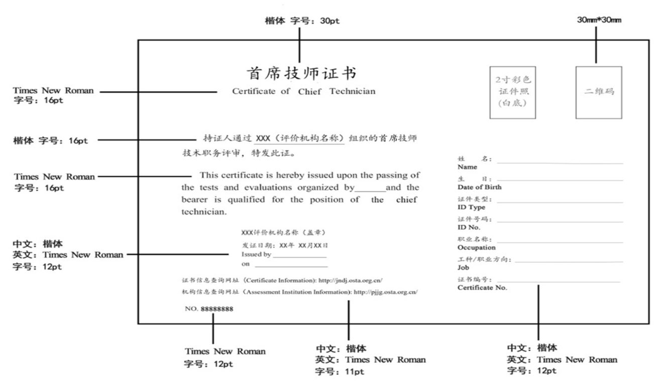首席技师证书参考样式

附件4

特级技师/首席技师评审备案申请表

|  |  |
| --- | --- |
| 单位名称 |  |
| 企业自主评价机构  备案号 |  |
| 设立特级技师/首席技师职业  （工种）名称 |  |
| 企业设立特级技师/首席技师  岗位背景情况 |  |
| 单位意见 | （公章）  年 月 日 |

山东省人力资源和社会保障厅办公室 2023年6月28日印发

校核人：黄竹青